Bab 4
SIFAT LISTRIK BAHAN
Tinjauan Instruksional Khusus:
Mahasiswa mampu memahami konsep tentang konstanta dan kehilangan dielektris, dan sifat kelistrikan bahan pada umumnya dalam kaitannya dengan perilaku sifat bahan.

SUB-POKOK BAHASAN : SIFAT LISTRIK BAHAN PERTANIAN
Pendahuluan
Diantara sifat-sifat listrik bahan pertanian, sifat dielektris, kapasitasitansi dan konduktifitas listrik memegang peran sangat penting dalam berbagai proses teknologi. Kadar lengas kumpulan (bulk) bahan biasanya diukur dengan alat yang memberdayakan atau memanfaatkan sifat konduktifitas dan kapasitansi bahan bijiannya. Sering, dalam penggolongan bijian yang kecil, dibuat dengan menggunakan sifat listrik berdasar besarnya muatan elektrostatis dalam bahan. Kapasitas pengisian muatan listrik oleh bahan terutama ditentukan oleh sifat konduktifitasnya.
Gambar 24 menunjukkan prinsip konstruksi suatu alat pemisah (sorting) elektrostatis. Bijian dimuat dengan sebuah hoper pengumpan pada sebuah belt conveyor bermuatan positif. Sebuah elektrode negatif membuat suatu medan elektrostatis yang menarik benih-benih yang bermuatan positif, sesuai dengan besar muatannya. Jadi biji-bijian akan terbagi dalam berbagai sebaran sesuai besarnya muatan, yang berarti pula sesuai dengan ukuran bijian. Elektrode negatif juga dapat didisain dan dipasang agar terjadi pengosongan tegangan tinggi (high-voltage discgarges), dengan jalan mana biji-bijian mendapatkan muatan negatif. Bijian yang konduktifitasnya rendah dapat mengambil dan menyimpan muatan listrik dengan lebih mudah, sedemikian sehingga bijian ini tidak segera jatuh, mengikuti tarikan belt. Metode ini sesuai tidak hanya untuk pemisahan (separation) bijian, tetapi juga untuk pemilihan (sorting) benih yang steril (ungerminative) dari benih yang subur (fertile)^{[10]}, karena diketahui bahwa benih yang daya kecambahnya rendah pada umumnya kadar lengas dan konduktifitasnya tinggi.

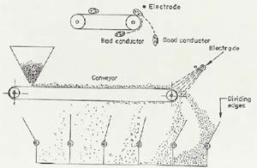
Gb.24. Prinsip pemisahan bahan secara elektrostatis

Pada pengeringan frekuensi tinggi, konstanta dielektris dan factor kehilangan bahan yang dikeringkan memiliki peran yang sangat penting. Energi yang dilepas dalam bentuk panas oleh bahan setara dengan konstanta dielektris dan gradien sudut kehilangan dielektris (tan δ). Pengeringan frekuensi tinggi memungkinkan bahan untuk dikeringkan dengan cepat tanpa menyebabkan peningkatan suhu yang berlebihan didalam bahan sehingga cara ini sangat sesuai untuk pengeringan bahan-bahan berkualitas tinggi.
Tingkat kerusakan terhadap produk-produk pertanian dan jaringan tanaman sering ditentukan dengan teknik impedansi. Impedansi dan sebagian kapasitansi jaringan yang rusak lebih rendah daripada jaringan hidup atau jaringan sehatnya. Dengan demikian perbandingan antara frekuensi impedansi rendah dan tingi merupakan karakteristik tingkat kerusakan jaringan pada produk.
Berbagai tipe radiasi elektromagnetis (radio-frequensi, infra-merah, ultra-violet, sinar-X dan sinar-gamma) sering digunakan dalam penanganan bahan-bahan pertanian. Akibat irradiasi bisa berupa efek panas sederhana ( untuk panjang gelombang yang lebih panjang dan tingkat energi yang lebih rendah) atau efek kimia (untuk panjang gelombang yang lebih pendek dan tingkat energi yang lebih tinggi). Irradiasi radio-frekuensi dan ultra-violet digunakan untuk sterilisasi. Seringkali perkecambahan pada bijian yang keras dibantu dengan irradiasi yang sesuai. Untuk proses-proses tersebut, perlu diketahui bagaimana perilaku bahan oleh adanya radiasi elektromagnetis.

Konstanta dielektris dan kehilangan dielektris
Untuk mengamati dan mempelajari sifat dielektris suatu bahan, maka bahan tersebut harus diletakkan dalam medan gaya listrik. Medan gaya listrik dicirikan dengan vektor kekuatan medan listrik (E) dan vektor perpindahan dielektris (D). Hubungan kedua karakter tersebut adalah ^{[9,12]}:
$D=εE$
dimana ε adalah konstanta dielektris bahan. Nilai dari konstanta dielektris bahan diberikan dengan hubungan
$$ε=ε_{0}ε_{r}$$
dimana ε₀ adalah konstanta dielektris suatu vakum, dan ε_{r}, konstanta dielektris relatif, yang merupakan karakteristik dari bahan. Pada kasus tegangan bolak-balik (AC), kekuatan medan berubah secara periodik:
$$E=E_{0}e^{iωt}$$
sedemikian sehingga hubungan antara perpindahan dielektris dan kekuatan medan dapat dinyatakan dengan
$$D={εE}_{0}e^{i(ωt−δ)}=(E_{0}{εe}^{−iδ})e^{iωt}=E_{0}ε^{}e^{iωt}$$
dimana$ε^{}={εe}^{−iδ}=ε(\text{cos}δ−i\text{sin}δ)$, contoh$ε^{}=ε^{'}−iε^{''}$. Konstanta dielektris kompleks ε* terdiri atas dua bagian: bagian riil dinamakan konstanta dielektris atau permittivity, sementara bagian imajiner dinamakan faktor kehilangan. Kuosien dari dua bagian tersebut memberikan gradien kehilangan (loss tangent), $\text{tan}δ={ε^{''}}/{ε^{'}}$. Konstanta dielektris dapat diukur dengan alat Q-meter. Kapasitor dalam instrumen dirancang berdasarkan sifat bahan yang akan diukur: kapasitor konsentrik digunakan untuk pengukuran bijian, sereal (cereal), dan kapasitor tang terdiri atas plat-lat parallel digunakan untuk bahanbahan berserat.

Konstanta dielektris sereal tergantung pada kadar lengas, suhu dan frekuensi. Gambar 25 menampilkan konstanta dari gandum sebagai fungsi frekuensi pada berbagai tingkat lengas^{[11]}. Efek kadar lengas sangat penting, khususnya pada frekuensi rendah. Efek frekuensi meningkat apabila kadar lengas meningkat. Gambar 26 menunjukkan perubahan gradien atau sudut kehilangan untuk gandum sebagai fungsi frekuensi. Disini, dapat dilihat bahawa efek kadar lengas lebih berpengaruh daripada efek frekuensi^{[11]}. Efek suhu muncul terutama pada kadar lengas yang tinggi, diatas 13-14%. Dalam hal ini, konstanta dielektris meningkat dengan suhu.
Pada pengeringan frekuensi tinggi, faktor kehilangan k=ε tan δ berperan dominan, dan dengan demikian adalah menarik untuk mempelajari perubahan k sebagai fungsi kadar lengas. Gambar 27 mengilustrasikan hubungan untuk gandum, pada berbagai frekuensi. Seperti terlihat, nilai k sampai kadar lengas 13% adalah konstan, tidak tergantung pada frekuensi. Pada kadar lengas yang lebih tinggi nilai k meningkat secara linier, dimana peningkatan paling tinggi/tajam terjadi pada area frekuensi rendah. Alasan untuk ini adalah pada kadar lengas sampai 13% air berada dalam kapasitas sebagai lengas terserap, sedang diatas 13% air terutama berada dalam bentuk lengas kapiler. Kehilangan dielektris terutama ditentukan oleh lengas kapiler.
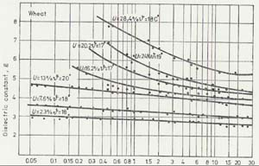
Gb.25. Konstanta dielektris gandum sebagai fungsi frekuensi
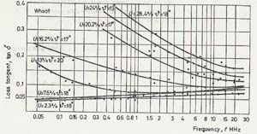
Gb.26. Gradien kehilangan pada gandum sebagai fungsi frekuensi
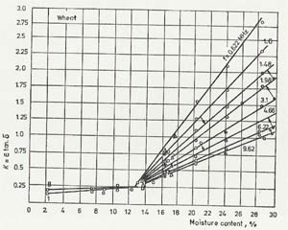
Gb.27. Faktor kehilangan pada gandum sebagai fungsi kadar lengas

Konstanta dielektris tanaman ubi-ubian (kentang, wortel, dll), tanah, batu-batuan adalah sangat berbeda, suatu fakta yang dapat dimanfaatkan dalam proses pemisahan bahan dari gumpalan tanah dan batuan, dengan menggunakan elemen sensor yang sesuai. Nilai-nilai ε dan tan δ sebagai fungsi frekuensi untuk bahan-bahan diatas disajikan pada Gb.28. Frekuensi pemisahan yang optimal, dimana perbedaan diantara konstanta dielektris bahan yang dipisahkan adalah maksimum, dapat dipilih berdasarkan gambar tersebut.
Pada bahan-bahan berserat konstanta dielektris tergantung pada berat volume bahan, semakin besar proporsi ruang yang terisi serat, nilai konstanta dielektris semakin tinggi. Gambar 29 memperlihatkan konstanta dielektris untuk rumput alfalfa sebagai fungsi berat volume pada dua kondisi kadar lengas. Konstanta dielektris bahan menurun dengan cepat dengan penurunan suhu^{[12]}.

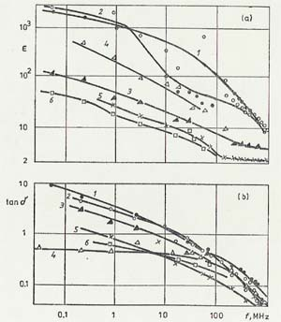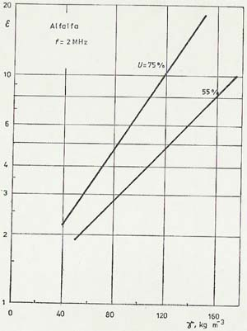
Gb.28. Konstanta dielektris dan gradient kehilangan berbagai bahan sebagai fungsi frekuensi: (1) kentang; (2) bit; (3) tanah x=16%; (4) tanah x=5%; (5,6) batu x=6-8% | Gb.29. Konstanta dielektris rumput alfalfa sebagai fungsi berat volume

